الأشكال
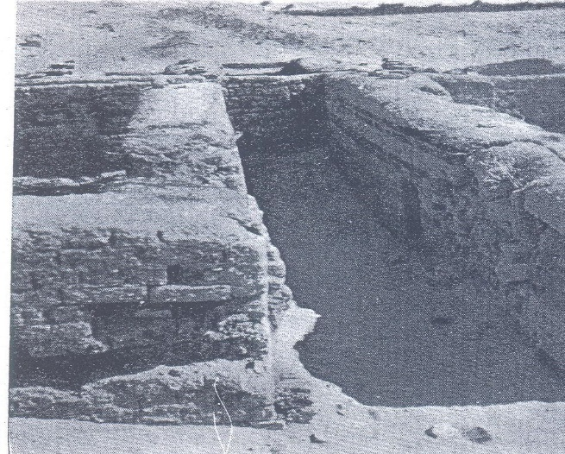 | 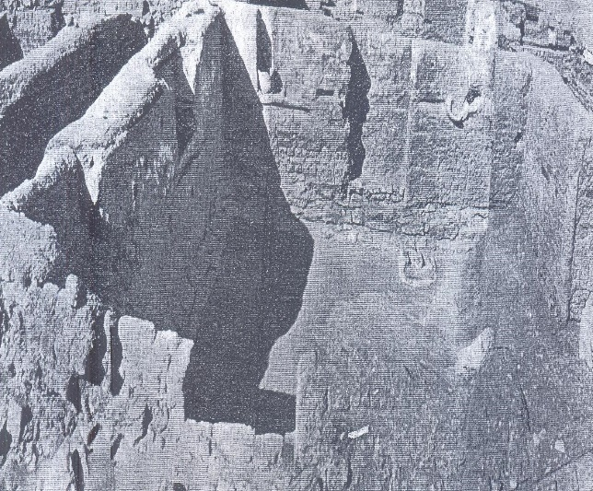
شكل (1:أ ، ب)
الحمامات الشعبية فى قصر قارون H.WILD,Qaron Qarum 1 ,pl.x1-9,20
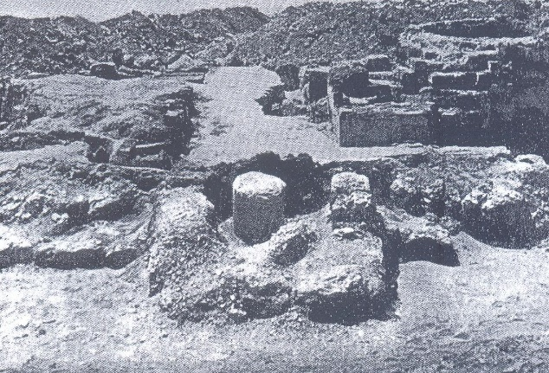 | 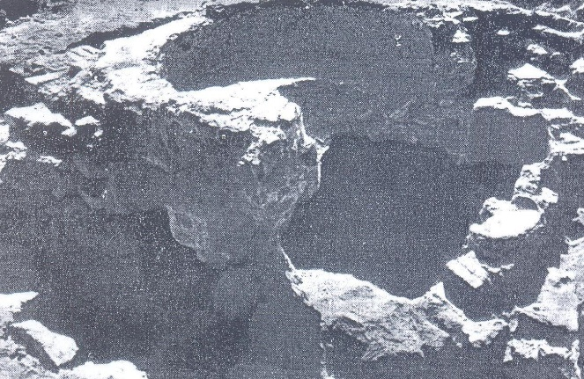
شكل (2:أ ، ب)
المنازل الجنوبية (جنوب المعبد) H.WILD,Qaron Qarum 1 ,1948 ,pl.x1-9,60
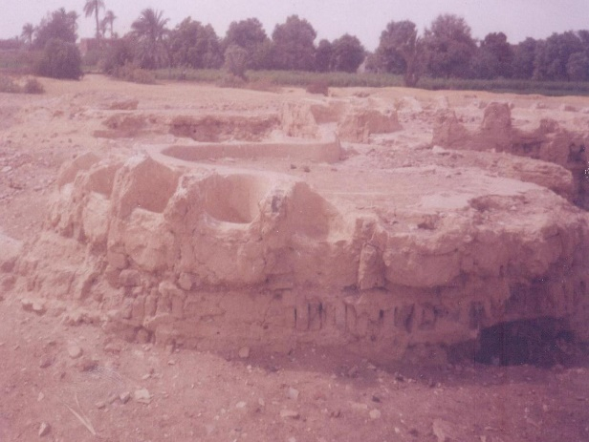 | 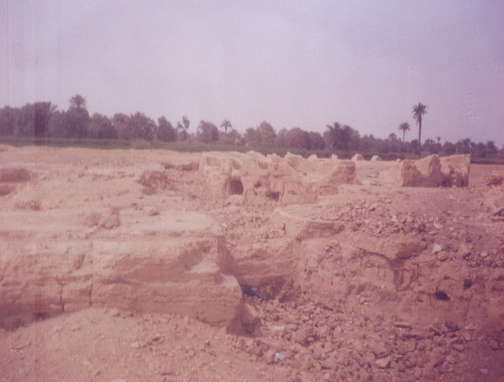
(شكل 3) (شكل 4)
بقايا الحمامات الرومانية فى موقع الغرف المستديرة وأماكن الاستحمام
قصر البنات يوميريا Euhemeria

